单位名称 | 山东临邑恒宇制蜡有限公司
单位地址 | 山东省德州市临邑县恒源街道花园大街与华兴路交叉口往西50米路南
企业联系人 | 李豆豆 | 陪同人 | 李豆豆
现场调查人员 | 王珂 | 资格证书号 | 鲁J20210419
现场调查人员 | 宋文博 | 资格证书号 | 鲁P20220052
现场检测人员 | 王珂 | 资格证书号 | 鲁J20210419
现场检测人员 | 宋文博 | 资格证书号 | 鲁P20220052
现场检测时间 | 2024.12.23
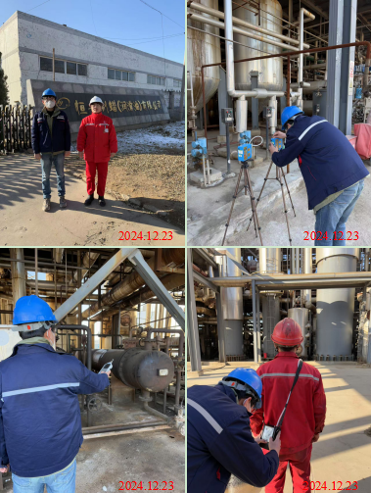
现场服务影像：

